**呼伦贝尔市商务局关于印发《2017年节能宣传周和低碳日活动方案》的通知**

呼伦贝尔市商务局关于印发《2017年节能宣传周和低碳日活动方案》的通知  
呼商字[2017]158号

各旗市区商务主管部门:

　　为贯彻落实国家发展和改革委员会等14个部门《[关于2017年全国节能宣传周和全国低碳日活动的通知](https://www.pkulaw.com/chl/6d18db1d4a134660bdfb.html?way=textSlc)》（发改环资〔2017〕948号）、内蒙古自治区应对气候变化及节能减排工作领导小组办公室《关于2017年全国节能宣传周和全国低碳活动日有关事宜的通知》和内蒙古自治区商务厅《关于印发2017年内蒙古自治区商务厅节能宣传周和低碳日活动方案的通知》（内商流通字〔2017〕476号），现将《2017年节能宣传周和低碳日活动方案》印发给你们，请结合实际，认真贯彻落实。

　　附件：[《2017年节能宣传周和低碳日活动方案》.doc](https://resources.pkulaw.cn/upload/doc/6365578073641900003962603.doc)

呼伦贝尔市商务局

2017年6月21日

©北大法宝：（[www.pkulaw.com](https://www.pkulaw.com)）专业提供法律信息、法学知识和法律软件领域各类解决方案。北大法宝为您提供丰富的参考资料，正式引用法规条文时请与标准文本核对。 欢迎查看所有[产品和服务](http://www.pkulaw.net/" \t "_blank)。  
[法宝快讯： 如何快速找到您需要的检索结果？ 法宝 V6 有何新特色？](http://www.pkulaw.com/helps/69.html" \t "_blank)

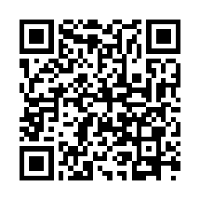

扫描二维码阅读原文

原文链接：[https://www.pkulaw.com/lar/7b17ba135ee6d5fc8467ea02be695e8abdfb.html](https://www.pkulaw.com/lar/7b17ba135ee6d5fc8467ea02be695e8abdfb.html" \t "_blank)